**Mesto Vrútky**

  Predkladacia správa

*Určené: na zasadnutie Mestského zastupiteľstva vo Vrútkach dňa 10.12.2019.*

**Názov materiálu: Rôzne – informatívna správa o určení počtu žiakov Gymnáziu J. C. Hronského, organizačnej zložke Spojenej školy vo Vrútkach na školský rok 2020/2021**

**Materiál obsahuje:** - predkladacia správa

- dôvodová správa

***Návrh na* uznesenie :**

**Mestské zastupiteľstvo vo Vrútkach**

1. **berie na vedomie**

informáciu o určení počtu žiakov Gymnáziu J. C. Hronského, organizačnej zložke Spojenej školy vo Vrútkach na školský rok 2020/2021,

1. **nesúhlasí**

s určenou výškou počtu žiakov Gymnáziu J. C. Hronského, organizačnej zložke Spojenej školy vo Vrútkach na školský rok 2020/2021,

1. **odporúča**

primátorovi naďalej presadzovať otvorenie jednej triedy prvého ročníka na Gymnáziu J. C. Hronského, organizačnej zložke Spojenej školy vo Vrútkach na školský rok 2020/2021

**Spracoval a predkladá: Mgr. Branislav Zacharides**, primátor

Vo Vrútkach, 8.12.2019

................................................... podpis predkladateľa

**Dôvodová správa**

Mesto Vrútky je zriaďovateľom Spojenej školy vo Vrútkach, ktorej jednou z organizačných zložiek je Gymnázium Jozefa Cígera Hronského vo Vrútkach. Pre školský rok 2020/2021 Žilinský samosprávny kraj určil Spojenej škole nulový počet žiakov na prijatie do prvého ročníka gymnázia, napriek tomu, že na prerokovaní tohto návrhu vyjadrilo Mesto Vrútky aj Spojená škola nesúhlas s takýmto postupom. Opakuje sa tak situácia spred roka.

Mesto Vrútky pripravuje v zmysle § 31 ods. 5 zákona č. 61/2015 Z.z. o odbornom vzdelávaní a príprave a o zmene a doplnení niektorých zákonov v znení neskorších predpisov podanie žiadosti o preskúmanie počtu žiakov prvého ročníka Spojenej školy, organizačnej zložky Gymnázia J. C. Hronského vo Vrútkach v školskom roku 2020/2021. Predmetná žiadosť bude prerokovaná na rozporovom konaní na Ministerstve školstva, vedy, výskumu a športu Slovenskej republiky, ktoré sa uskutoční v mesiaci január 2020. Dôvody žiadosti o preskúmanie tohto rozhodnutia uvádzame v priloženom liste.

Ministerstvo školstva, vedy, výskumu a športu SR

Sekcia regionálneho školstva

Odbor gymnázií a jazykových škôl

Stromová 1

813 30 Bratislava

Naša značka Vrútky

11.12.2019

**Vec**

**Žiadosť o preskúmanie počtu žiakov prvého ročníka**

Mesto Vrútky je zriaďovateľom Spojenej školy vo Vrútkach, ktorej jednou z organizačných zložiek je Gymnázium Jozefa Cígera Hronského vo Vrútkach. V roku 2017 oslávilo 60 rokov od svojho vzniku. Do roku 2014 bol zriaďovateľom Žilinský samosprávny kraj, ktorý rozhodol o vyradení Gymnázia J. C. Hronského vo Vrútkach zo siete škôl a školských zariadení. Mesto Vrútky, pedagógovia školy, rodičia detí ale aj vrútocká verejnosť nechceli, aby gymnázium, ako jediná stredná škola v meste, zaniklo.

Po množstve rokovaní, schvaľovaní, Mestské zastupiteľstvo vo Vrútkach schválilo zmenu zriaďovateľa tohto gymnázia a od školského roku 2015/2016 je zriaďovateľom Gymnázia J. C. Hronského vo Vrútkach Mesto Vrútky. Sídli v priestoroch Spojenej školy ako jej organizačná zložka, má vytvorenú pre výchovno-vzdelávací proces jeden samostatný trakt. Žilinský samosprávny kraj určoval počas obdobia, odkedy je zriaďovateľom mesto, na každý školský rok otvorenie iba jedného ročníka, hoci sme sa opakovane uchádzali o vyššiu kapacitu. Po rokovaní dňa 8.11.2018 na VÚC Žilina a rozhodnutí o určení počtu žiakov na školský rok 2019/2020 dňa 30.11.2018 bolo Mestu Vrútky po prvýkrát oznámené, že na uvedený školský rok dostane nulový počet žiakov, čo znamená, že nemôže v školskom roku 2019/2020 otvoriť prvý ročník gymnázia. Mesto Vrútky, ako zriaďovateľ Spojenej školy, podalo žiadosť o preskúmanie tohto rozhodnutia a v rozporovom konaní na MŠVVaŠ SR presadilo otvorenie aspoň jednej triedy so 17 žiakmi. Žiaľ situácia sa opakuje a aj pre školský rok 2020/2021 Žilinský samosprávny kraj určil Spojenej škole nulový počet žiakov na prijatie do prvého ročníka gymnázia, napriek tomu, že na prerokovaní tohto návrhu vyjadrilo Mesto Vrútky aj Spojená škola nesúhlas s takýmto postupom.

Mesto Vrútky podáva v zmysle § 31 ods. 5 zákona č. 61/2015 Z.z. o odbornom vzdelávaní a príprave a o zmene a doplnení niektorých zákonov v znení neskorších predpisov žiadosť o preskúmanie počtu žiakov prvého ročníka Spojenej školy organizačnej zložky Gymnázia J. C. Hronského vo Vrútkach v školskom roku 2020/2021. Svoju žiadosť odôvodňujeme nasledovne:

1. Z piatich historických regiónov Žilinského samosprávneho kraja (Liptov, Orava, Turiec, Horné Považie, Kysuce) dochádza opakovanie k pokusu naraz zrušiť hneď dve gymnáziá iba v jednom z nich (Vrútky a Turčianske Teplice), teda v regióne Turiec, kým v ostatných regiónoch k takto radikálnemu obmedzeniu prijatia žiakov do prvého ročníka nedochádza, teda iné gymnáziá v Žilinskom samosprávnom kraji nebudú mať ohrozenú svoju existenciu.

2. Zo zverejneného Najvyššieho počtu žiakov v študijnom odbore a učebnom odbore v príslušnej strednej škole v územnej pôsobnosti Žilinského samosprávneho kraja pre školský rok 2020/2021 vyplýva, že Žilinský samosprávny kraj oproti obdobnému rozhodnutiu spred roka (Určenie počtu žiakov pre šk. r. 2019/2020) zvýšil počet miest na gymnáziách o jedno (1367 pre šk.r. 2019/2020, 1368 pre šk. r. 2020/2021), napriek tomu nedokázal vyčleniť pre Gymnázium J. C. Hronského vo Vrútkach ani len 17 žiakov v jednej triede 1. ročníka. Popritom ešte zvýšil o 20 miest (zo 60 na 80) počet miest v prvom ročníku na Strednej športovej škole v Žiline, ktorá sa pretransformovala zo športového gymnázia a stále poskytuje aj gymnaziálne vzdelávanie.

3. Z hľadiska prognózovanej demografie môžeme konštatovať, že počet absolventov základných škôl, ktorí budú disponibilní pre stredné školy v nastávajúcich školských rokoch až do r. 2025 bude postupne narastať, čo potvrdzuje Prognóza výkonov regionálneho školstva do r. 2025, ktorú vypracovalo a zverejnilo CVTI SR v r. 2019 (https://www.cvtisr.sk/buxus/docs //JH/Vykony_RS19.pdf ). Uvedená prognóza tiež predpokladá nárast počtu žiakov gymnázií, viď grafy. Je preto absolútne nedôvodné realizovať opatrenia, ktoré majú likvidačný účinok na vybrané gymnáziá, vrátane toho vrútockého.

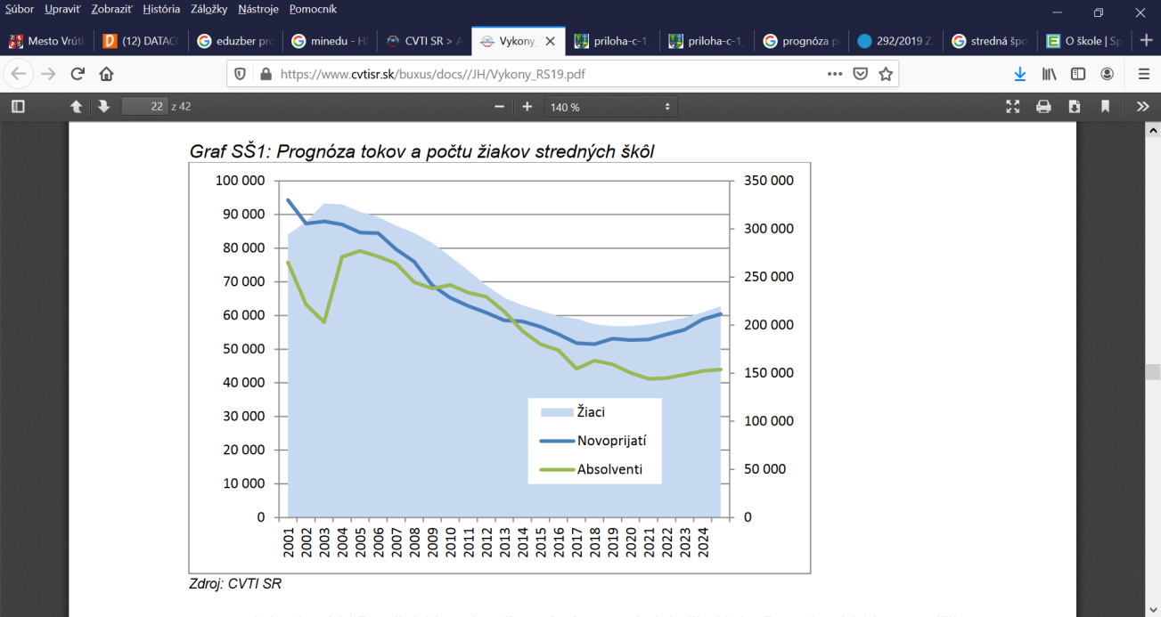 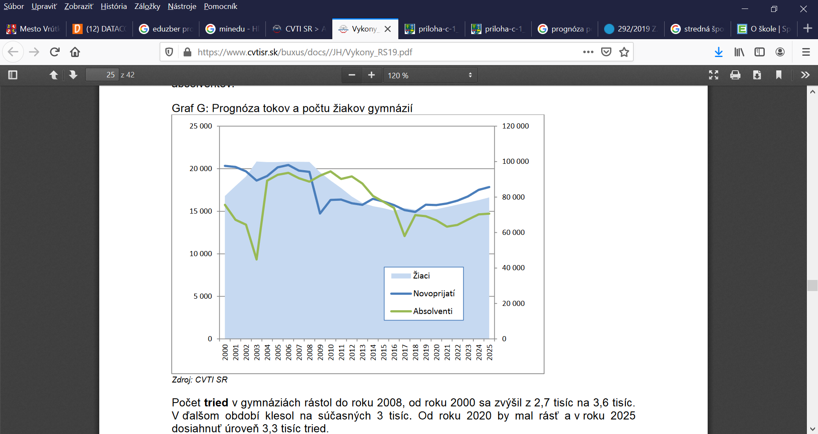

4. Z hľadiska regionálnej dostupnosti sa rušia obe gymnáziá (Vrútky a Turčianske Teplice), ktoré sú situované mimo centra regiónu (mesta Martin), kým obe gymnázia v centre regiónu nielen ostávajú zachované, ale zachované tu ostáva aj tretie - osemročné gymnázium, čím dochádza k zbytočnej koncentrácii hneď troch gymnázií v jednom meste. Ak neberieme do úvahy bilingválne gymnázium Sučany s celoslovenskou pôsobnosťou, možno skonštatovať, že pomer gymnázií v Martine voči ostatným sídlam v regióne Turiec sa zmení z 3:2 na 3:0.

4. Gymnázium J. C. Hronského Vrútky je z hľadiska dostupnosti tradične vyhľadávanou školou nielen pre žiakov Vrútok a miestnej časti Martina Priekopa (spolu spádová oblasť cca 17 tis. obyvateľov), ale aj pre žiakov z mesta a obcí dostupných po železnici od Kraľovian po Vrútky (Kraľovany, Krpeľany, Šútovo, Turany, Sučany = spolu cca 11 tis. obyvateľov), keďže je výhodne situované v blízkosti železničnej stanice Vrútky. V prípade jeho zániku sa teda zhorší dostupnosť gymnaziálneho vzdelávania pre žiakov zo spádovej oblasti takmer 30 tis. obyvateľov, ktorí budú musieť cestovať spojom, hoci predtým nemuseli (Vrútky, Priekopa), resp. budú musieť prestupovať a pre cestu na svoje gymnázium využiť dva dopravné prostrieky (buď vlak/MHD alebo regionálny autobus/MHD). Zo súčasných Žižkov je 28 Vrútočanov, 47 Martinčanov s priamym spojením MHD, 9 žiakov zo Sučian a Turian, 2 žiaci z Lipovca a Turčianskych Kľačian a 14 z ostatných turčianskych obcí dostupných vlakom (vzdialenosť školy od stanice je 5 min.).

5. Kým gymnázium Vrútky s vyše 60 - ročnou tradíciou sa postupne ruší, gymnáziá, ktorých história nepresahuje niekoľko rokov, ostávajú zachované, dokonca sa im ani neznižuje počet tried. Napr. iba niekoľko rokov existujúcemu Evanjelickému gymnáziu M.R.Štefánika v Martine bude v školskom roku 2020/2021 umožnené otvoriť dve triedy tak, ako tomu bolo aj v školskom roku 2018/2019 a školskom roku 2019/2020. Gymnázium je súčasťou Evanjelickej spojenej školy v Martine, pričom dopyt žiakov základnej školy z tejto spojenej školy po gymnaziálnom vzdelávaní dokázateľne dokáže uspokojiť aj jedna trieda tohto gymnázia. Druhá otvorená trieda berie a bude brať žiakov iným školám. Škole je pritom umožnené zobrať do každej triedy až 24 žiakov, kým pre vrútocké gymnázium sa nenašlo ani 17 žiakov do jednej triedy.

6. Až na troch gymnáziách v okrese Martin je umožnené bilingválne slovensko/anglické štúdium, čo považujeme za nesystémové a zbytočné. Bilinválna forma vzdelávania na všetkých troch gymnáziách ostáva zachovaná, hoci hneď dve gymnáziá, ktoré v regióne poskytujú štandardné gymnaziálne vzdelávanie, musia ísť do útlmu.

7. Gymnáziu J. C. Hronského vo Vrútkach je každoročne povoľovaná iba jedna trieda, hoci túto vždy dokáže naplniť na viac ako 100%. V prijímacom konaní pre školský rok 2019/2020 sa až 16 žiakov z prvého kola prijímacích pohovorov nakoniec aj rozhodlo pre štúdium na tejto škole a v rámci druhého kola už prijali iba 1 žiaka.

8. Keďže vrútocké gymnázium nemá právnu subjektivitu, ale je súčasťou Spojenej školy na Ul. M.R. Štefánika Vrútky, dokáže udržať svoju ekonomiku bez vytvárania dlhov aj napriek tomuto dlhodobému "škrteniu" počtov tried a žiakov. Pridanou hodnotou je, že absolventom základnej školy, ktorí by mohli mať stres zo zmeneného prostredia, je umožnené pokračovať v gymnaziálnom vzdelávaní v prostredí školy, ktorú už dôverne poznajú.

9. Vzhľadom k tomu, že gymnázium je organizačnou zložkou Spojenej školy vo Vrútkach, v ktorej priestoroch aj pôsobí, dokáže náklady na svoju prevádzku vykryť z pridelených finančných prostriedkov v rámci normatívneho financovania a nežiada od zriaďovateľa žiadne prostriedky nad rámec rozpočtu. Mzdové prostriedky sú pokryté ako prenesený výkon štátnej správy z finančných prostriedkov poskytovaných štátom z Okresného úradu Žilina.

10. V prípade mesta Vrútky ide o jedinú strednú školu na jeho území. Mestá a dokonca aj obce na území Žilinského samosprávneho kraja s oveľa menším počtom obyvateľov než Vrútky (Nižná, Rajec, Krásno nad Kysucou, Trstená, Liptovský Hrádok, Turzovka) všetky majú aj svoje stredné školy. Študentom z Vrútok v prípade takejto distribúcie stredoškolských miest viac nebude umožnené študovať na území svojho mesta, čo považujeme za ich jednoznačné znevýhodnenie oproti študentom z iných (aj menších) sídiel v kraji.

11. Opakovane sa v odborných kruhoch diskutuje o reforme vzdelávania a zrušení osemročných gymnázií, ktoré síce predčasne berú žiakov (aj s normatívmi) zo základných škôl, ich maturanti sa ale v ničom neodlišujú od maturantov zo štvorročných gymnázií. Nie je našou vinou, že k tejto reforme ešte nedošlo. Ak  k nej dôjde v čase, keď gymnáziálne vzdelávanie nebude viac vo Vrútkach existovať, bude už neskoro.

12. Gymnázium poskytuje vzdelávanie na dobrej kvalitatívnej úrovi, čo dokazujú informácie v prílohe. Gymnázium poskytuje vzdelávanie na dobrej kvalitatívnej úrovni, čo dokazujú informácie v prílohe. Prehľad škôl resp. zamestnaní absolventov dokazuje, že sa zamestnávajú v odboroch, resp. pokračujú vo vysokoškolskom štúdiu v odboroch, ktoré si žiada trh práce, čím toto gymnázium spĺňa čiastkové kritériá pre gymnázium zadefinované v § 4 vyhlášky č. 292/2019 Z.z.

**Umožnenie otvorenia aspoň jednej triedy Gymnáziu J.C.Hronského vo Vrútkach je teda možné aj bez veľkých strát pre iné školy a bez zásahov, ktoré by mohli byť vnímané ako nelogické, nesystémové a nekoncepčné. Naopak je žiaduce z dôvodu územnej dostupnosti tohto druhu vzdelávania, prognózovaného demografického vývoja, zachovania tradície gymnáziálneho vzdelávania v meste Vrútky a posilnenia mestského charakteru mesta Vrútky.**

S pozdravom

Mgr. Branislav Zacharides

primátor mesta Vrútky